Tīmekļa vietne

“Trusted FB”

Programmatūras prasību specifikācija

(Versija 1.0.)

2023

Saturs

1 Ievads 3

1.1 Nolūks: 3

1.2 Darbības sfēra: 3

1.3 Definīcijas, akronīmi un saīsinājumi: 3

1.4 Saistība ar citiem dokumentiem: 3

1.5 Pārskats 3

2 Vispārējais apraksts 4

2.1 Produkta perspektīva: 4

2.2 Lietotāja raksturiezīmes: 4

2.3 Produkta funkcijas: 4

2.4 Kopsavilkums: 4

3 Vispārējie ierobežojumi 5

4 Konkrētās prasības 6

4.1 Funkcija “Pieslēgties” 6

4.2 Funkcija “Reģistrēties” 6

4.3 Funkcija “Pievienot atsauksmi” 6

4.4 Funkcija “Atlasīt lietotāju” 6

5 Ārējās saskarnes prsības 7

5.1 Lietotāja saskarne: 7

5.2 Ekrāna formāti: 7

5.3 Saskarnes struktūra: 7

5.4 Saskarnes elementi: 8

6 Projekta ierobežojumi 9

7 Prasību tabula 10

# Ievads

Iepirkšanās internet ir kļuvusi ļoti populāra, arī FB veikals ar katru dienu kļūst polulārāks, bet no sistēmas drošības viedokļa lietotājs nav pasargāts, jo pati platforma nenodrošina naudas plūsmas uzturēšanu. Bieži ir dzirdēts kad lietotājs pārskaita naudu, bet pārdevējs preci neizsūta, tāpēc būtu nepieciešams izstrādāt risinājumu, kurā lietotāji varētu pievienot atsauksmes par pārdevējiem.

## Nolūks:

Dtrošākā iepirkšanās Facebook veikalā

## Darbības sfēra:

Mājaslapa paredzēta visiem facebook lietotājiem, kuri ieperkas facebook veikalā

## Definīcijas, akronīmi un saīsinājumi:

FB – facebook.com

## Saistība ar citiem dokumentiem:

Programmatūras ceļvedis

## Pārskats

**2. nodaļā “Vispārējais apraksts” ir aprakstīta:**

1. produkta perspektīva – produkta apraksts nākotnes rakursā un saistībā ar citiem produktiem vai projektiem;
2. lietotāja raksturiezīmes – vispārējas produkta lietotāja raksturiezīmes, kuras ietekmē specifiskās prasības;
3. produkta funkcijas – kopsavilkums par funkcijām, kuras izpilda programmatūra;
4. kopsavilkums – lietošanas gadījumu diagramma, kas kodolīgi attēlo produkta funkcijas un lietotājus.

**3. nodaļā “Vispārējie ierobežojumi”** ir aprakstīti projekta ierobežojumu cēloņi.

**4. nodaļā “Konkrētās prasības”** ir dots detalizēts funkciju apraksts.

**5. nodaļā “Ārējās saskarnes prasības”** ir aprakstītas lietotāja saskarnes prasības un attēlota saskarnes struktūra.

**6. nodaļā “Projekta ierobežojumi”** ir aprakstīti konkrēti produkta realizācijas ierobežojumi.

# Vispārējais apraksts

## Produkta perspektīva:

Mājaslapa “Trusted FB” ir informatīva lapa ar iespēju ierakstīt savu atsauksmi par kādu FB veikala lietotāju. Pašlaik reģistrāciju kontrolē mājaslapas administrators, nākotnē irplānota FB pases integrācija un izmantošana

## Lietotāja raksturiezīmes:

Jebkurš lietotājs kurš izmanto FB veikalu

## Produkta funkcijas:

Mājaslapai ir 3 funkcijas:

1. Autentifikācija
2. Jaunas atsauksmes pievienošana
3. Datu filtrēšana tabulā

## Kopsavilkums:

funkciju pārskatāmībai ir izveidota programmas lietošanas gadījuma diagramma

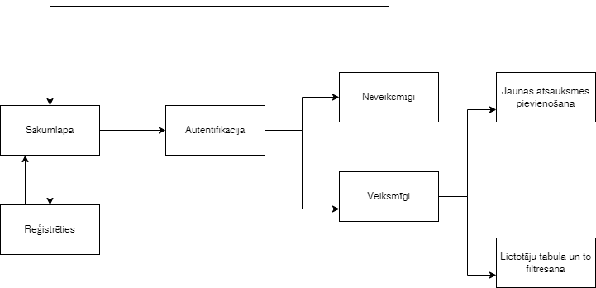

# Vispārējie ierobežojumi

**Projekta ierobežojumi:** nav iespējas ierakstīt datus failā, jo github.com liedz lietotājiem to darīt viņu serverī

# Konkrētās prasības

## Funkcija “Pieslēgties”

**ID:LOGIN**

**Ievads:** funkcija ļauj pieslēgties sistēmai

**Ievade:** lietotājs ievada lietotāja vārdu un paroli

**Apstrāde:** Jā lietotāja vārds vai parole nav pareiza lietotājs tiek pārvirzīts uz sākumlapu. Ja lietotāja vards un parole sakrīt ar faila esošo, tad lietotājs pieslēdas sistēmai

**Izvade:** Lietotājs nonāk sarkasts.html skatā

## Funkcija “Reģistrēties”

**ID:REGISTER**

**Ievads:** funkcija ļauj nosūtīt epastu administrātoram

**Ievade:** lietotājs pieslēdaz savam epastam un pievieno nepieciešamo informāciju

**Apstrāde:** Administrātors saņem e-pastu, pievieno jaunu lietotāju un nosūta informāciju lietotājam

**Izvade:** Lietotājs saņem piekļuves datus

## Funkcija “Pievienot atsauksmi”

**ID:ADDROW**

**Ievads:** funkcija ļauj pievienot jaunu atsauksmi

**Ievade:** lietotājs ievada FB pārdevēja datus (vārds, uzvārds, adrese uz profile un aprakstošo tekstu)

**Apstrāde:** Dati tiek reģistrēti failā

**Izvade:** Tabulā parādās jauns ieraksts

## Funkcija “Atlasīt lietotāju”

**ID:SEARCH**

**Ievads:** funkcija ļauj atlasīt kādu konkrētu lietotāju pēc ievadītiem parametriem

**Ievade:** Tiek ievadīta simbolu virkne

**Apstrāde:** Tiek atlasīti dati pēc konkrētas ievades

**Izvade:** Tabulā parādās pieprasītie dati

# Ārējās saskarnes prsības

## Lietotāja saskarne:

produkts paredz trīs lietotāja saskarnes.

## Ekrāna formāti:

minimālais ekrāna izmērs ir 4” ar minimālo izšķirtspēju – 800x600 punkti.

## Saskarnes struktūra:

skat. 1.,2. un 3. attēlu

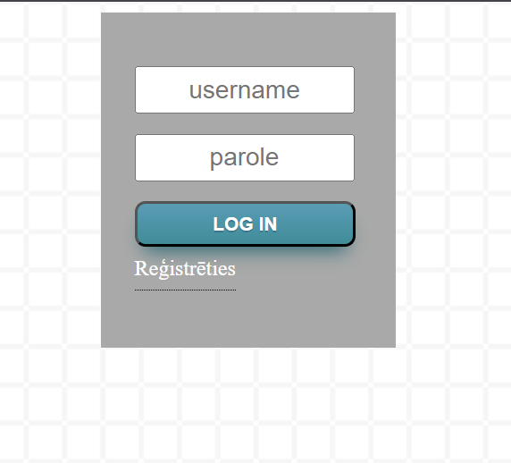

Attēls 1 Autentifikācijas logs

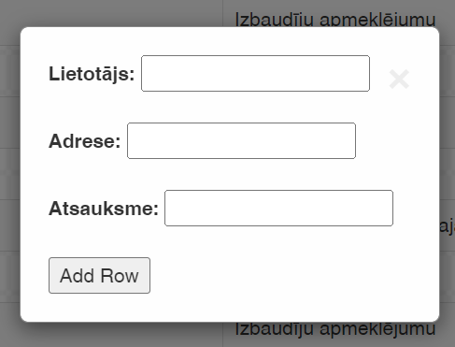

Attēls 2 Jaunas atsauksmes pievienošana

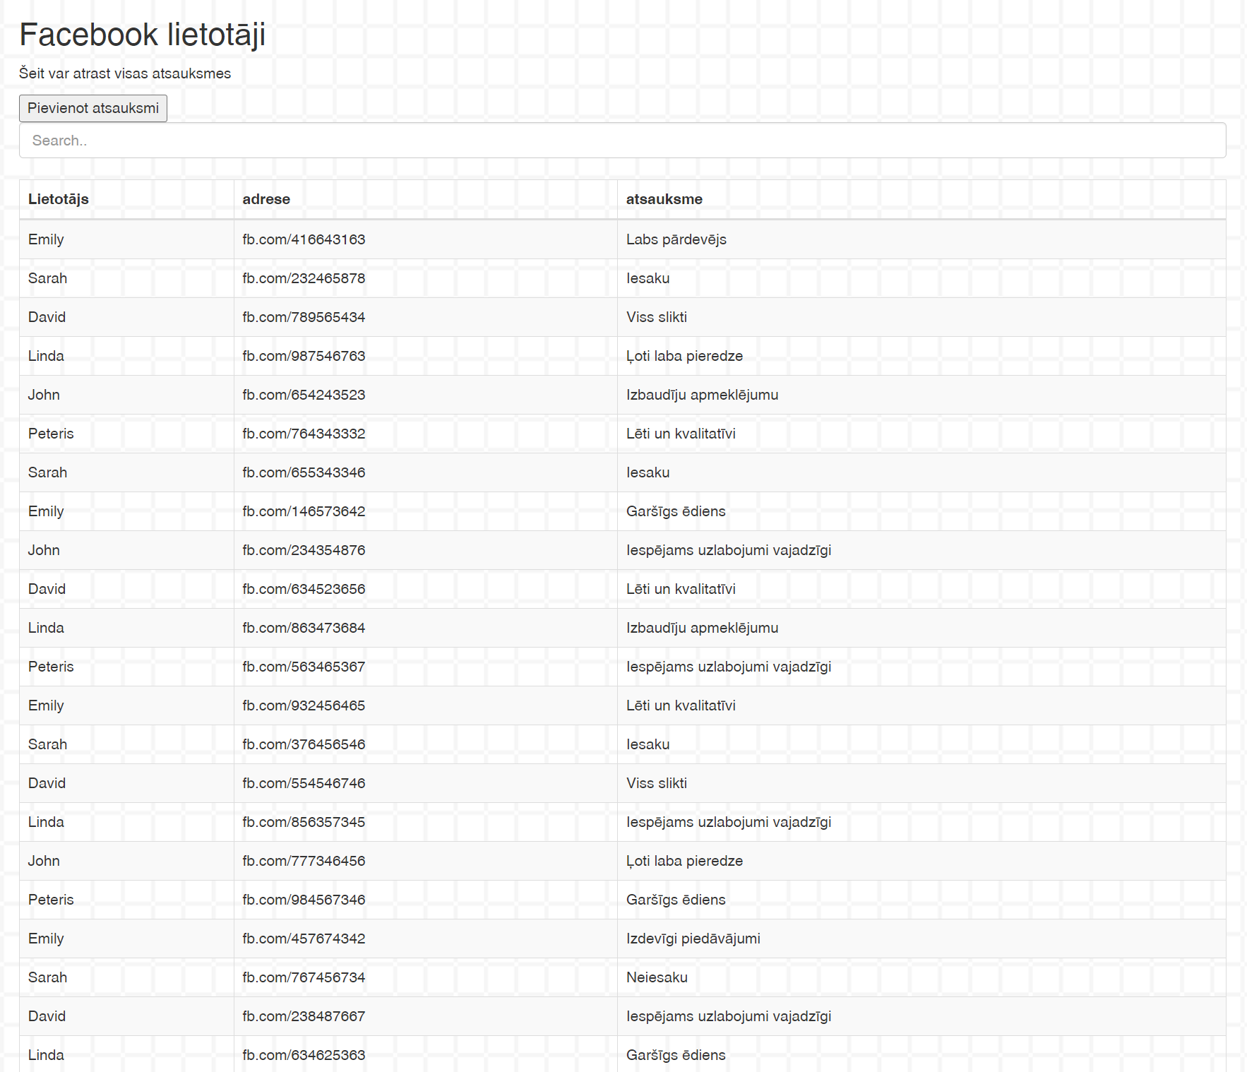

## Saskarnes elementi:

1. Ievades lauks “lietotāja vārds”

Attēls 3 Atsauksmju tabula

1. Ievades lauks “parole”

Attēls 3 Atsauksmju tabula

1. Poga “Pieslēgties”
2. Hipersaite “Reģistrēties”
3. Ievades lauks “Lietotāja”

Attēls 3 Atsauksmju tabula

1. Ievades lauks “Adrese”

Attēls 3 Atsauksmju tabula

1. Ievades lauks “Atsauksme”

Attēls 3 Atsauksmju tabula

1. Poga “Pievienot atsauksmi”
2. Poga “atvērt atsauksmes skatu”
3. Ievades lauks “meklēt lietotāju”
4. Lietotāju tabula

# Projekta ierobežojumi

6.1. Aparatūras ierobežojumi: programmai jāstrādā korekti Mozzila firefox, Opera, Google Chrome, Microsoft Edge pārlūkprogrammā

6.2. Citas prasības: Jābūt nepartrauktam internet pieslēguma

# Prasību tabula

|  |  |  |
| --- | --- | --- |
| ID | Prasības | Lpp. |
| LOGIN | Autentifcēties | 4 |
| REGISTER | Reģistrēties | 4 |
| ADDROW | Pieviento jaunu atsauksmi | 4 |
| SEARCH | Atlasīt tabulas datus pēc parametra | 4 |